เอกสารรายงานความคืบหน้า
ครั้งที่ 2

รายละเอียดการทำงานตามแผนการดำเนินการ

ลำดับที่ | รายละเอียดการทำงาน/การทดสอบ Module | สถานะ
ลำดับที่ | รายละเอียดการทำงาน/การทดสอบ Module | ตามแผน | ไม่ตามแผน
1 | สร้างอนิเมชั่นตัวละคร | ✓
2 | ทำให้ตัวละครถืออาวุธ | ✓
3 | สร้าง class enemies | ✓
4 | สร้าง class bullet | ✓

- สร้างอนิเมชั่นตัวละครและถืออาวุธ
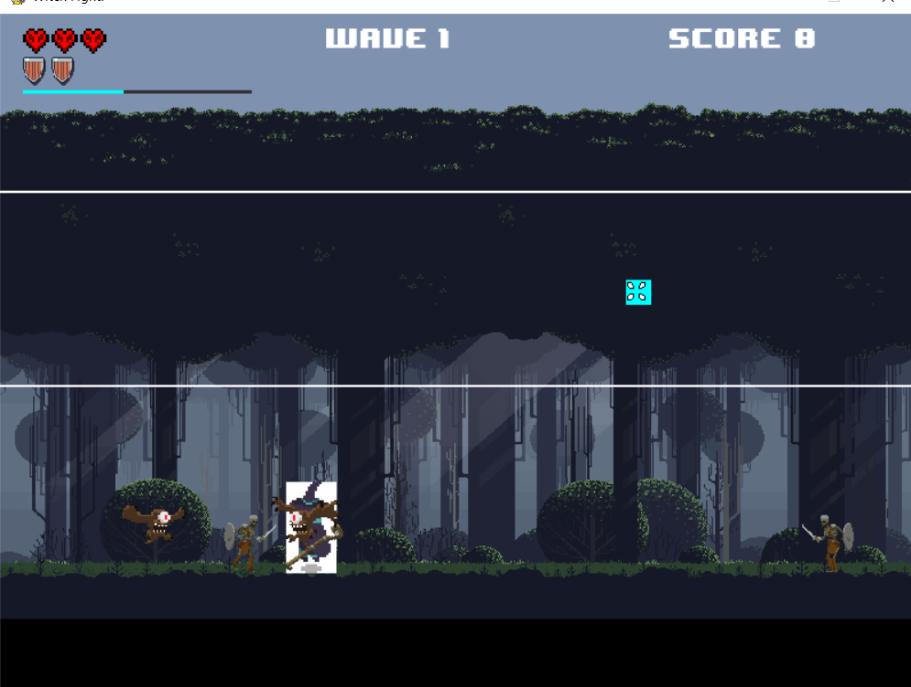

- สร้าง class enemies และ class bullet
